解题技巧01 选择题解题技巧

一、说明、体现类选择题

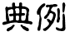
溥仪皇帝的退位诏书写道：“……今全国人民心理，多倾向共和……予亦何忍因一姓之尊荣，拂兆民之好恶。”这被称为中国历史上最后一份皇帝诏书，也被称为新时代开始的一个重要见证，是因为它
A．标志着中华民国的诞生
B．宣告了中国君主专制制度的终结
C．反映了辛亥革命取得彻底胜利
D．意味着反封建的革命任务完成
【答案】B
【解析】结合所学知识可以知道，1912年2月12日，清帝宣布退位，表明清政府统治结束，也表明二千多年的君主专制制度的结束，据此根据材料“被称为中国历史上最后一份皇帝诏书，也被称为新时代开始的一个重要见证”可以知道B正确。中华民国在清帝退位前已经确立，排除A；辛亥革命取得彻底胜利，胜利果实被袁世凯窃取，排除C；辛亥革命没有完成反帝反封建的革命任务，中国仍处在半殖民地半封建社会，排除D。

一、题型特点
根据材料观点得出正确结论或与材料内容相符的选项。
二、设问方式
显性设问 | 说明了……  体现了……  …… 表明了  …… 反映了 等
隐性设问 | 由此可见……  对此理解正确的是……  ……强调的是  据此，可判定……  从中得出的结论是……  由材料可知……等等
三、解题策略
类型 | 考虑因素
题干材料为对某一历史现象或事件的描述 | 时间因素；地域因素；这一历史现象或事件的影响
题干材料为某一历史人物的观点 | 该人物所生活的历史时期；该人物的阶级属性；该历史人物的重要事迹；该历史人物对后世的影响
题干材料为古文等 | 注意出处；判断朝代；确定所述模块（必修模块）
题干材料为某项制度、政策、措施、规定等 | 判断时间及国家地区；分析实施的主体及对象；实施的背景及影响

二、因果型选择题
对于义和团运动，资产阶级革命党人说他们“出于爱国之心，忍之无可忍，故冒万死以一敌八，冀国民之有排外自立之一日也”。新文化运动时期的知识分子却将义和团视为“中国文化糟粕的大汇集”。导致这两种看法不同的主要原因是
A．阶级立场
B．评价角度
C．指导理论
D．依据史实
【答案】B
【解析】革命党人属于资产阶级利益代表，他们把义和团看做是与自己抗击外国侵略的同道。新文化运动时期的知识分子，他们也属于资产阶级，但是他们全盘否定中国传统文化，全盘肯定西方文化，所以他们彻底否定义和团运动的排外行为，选项B正确；革命派和新文化运动的知识分子都属于资产阶级，其指导思想也一致，选项A、C排除；两个看法所依据的史实是一样的，选项D排除。
因果型选择题是考查历史事件或历史现象原因和结果的选择题，考查学生描述和阐释历史知识、调动和运用所学知识解决历史问题的能力。历史因果型选择题一般有两种形式：一是由结果推出原因，标志性的词语是“根本原因”“直接原因”“主要是因为”等；二是由原因推出结果，标志性词语是“结果”“导致”等。解答此类试题时：
（1）要分清是以因求果还是以果求因（本典例为以果求因）；
（2）要弄清题干（结果）与备选项（原因）之间的逻辑关系；
（3）要紧扣解题限定词，明确要求回答的是哪种类型的原因，如客观原因与主观原因、主要原因与次要原因等；
（4）要分析理解历史事件、现象之间的内在联系，全面分析和把握影响历史发展的各种因素。
具体的解题方法有以下两种：一是时序法。根据历史事件或历史现象的时间顺序判断因果关系；二是理论法。运用基本原理判断因果关系，如社会存在决定社会意识、生产力决定生产关系、经济基础决定上层建筑等。

三、史观型选择题
关于“1917年十月革命”这个历史事件，苏联和俄罗斯两种历史教科书的叙述内容差异较大，苏联历史教科书用了10段文字之多，而当今俄岁斯的历史教科书仅仅用了2段文字来叙述。对此解释合理的是
A．苏联历史教科书不具有研究价值
B．俄罗斯历史教科书更客观真实
C．历史叙述不能反映客观历史事实
D．时代因素影响历史教科书编写
【答案】D
【解析】根据材料可知，对于十月革命的叙述，苏联叙述较多，而俄罗斯较少，结合所学可知，十月革命后建立苏联，苏联解体后俄罗斯成立，所以时代因素影响历史教科书编写，故D项正确。苏联历史教科书具有一定的研究价值，故A项错误。材料无法得出俄罗斯历史教科书更客观真实，故B项错误。历史叙述在一定程度上能反映历史事实，故C项错误。

一、题型特点
主要考查对史料的分析与论证、对历史人物观点的评价及史学研究方法。
二、设问方式
设问方式多种多样，如“如何评价”“对其最有利的证据”等。
三、解题策略
材  料  类 | 历史文献 | ①考虑其为官方文献，还是个人专著；  ②考虑个人的阶级属性和阶级立场；  ③文献的年代及记录的方式；  ④文献的内容
材  料  类 | 历史文物 | ①出现的时间；  ②涉及的地理位置；  ③所处的时代背景；  ④文物的原料及社会流行程度；  ⑤考古发现的人物的官位级别及物品等
材  料  类 | 口述材料 | ①流传的时间；  ②内容的主观色彩；  ③是否有文物佐证
材  料  类 | 图片影像 | ①制作时间与技术；  ②内容涉及面；  ③作者的主观态度；  ④历史影响
史  观  类 | 革命史观 | 从现实革命斗争的需要出发，从革命者的立场与视野来研究和评价历史
史  观  类 | 文明史观 | 人类文明的发展及人类自身的文明化是人类历史发展的基本线索
史  观  类 | 近代化史观 | 由传统社会向现代社会变迁的过程，即由农业文明向向工业文明的变迁过程，包括政治上的法制化、民主化，经济上的工业化，思想文化上的科学化、理性化
史  观  类 | 全球史观 | 以全球的大视角去研究世界历史，全面探究世界历史各个时期的时代特征、发展主流和总体趋势以及不同文明之间的相互关联和渗透
史  观  类 | 社会史观 | 从社会角度观察历史，着重研究历史的结构和进程，研究人类历史进程中的日常生活变迁

- 图表漫画类选择题
下面图片取材于某中学生创作的关于俄国农奴制改革的漫画。结合所学判断，农奴获得自由是
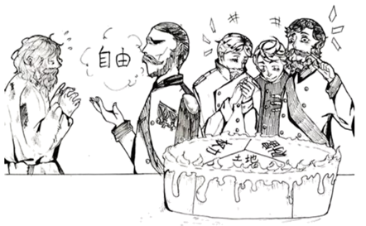
A．人人获得了土地和财富 B．指的是获得了人身自由
C．是通过自下而上方式实现的 D．受到当时社会各阶层的反对
【答案】B
【解析】根据材料和所学知识可知，农奴制改革使农奴摆脱了对农奴主的人身依附关系，但是也付出了巨大的代价，故选B；农奴在获得自由的同时，需要缴纳大量赎金，排除A；农奴解放是通过自上而下的改革方式实现的，排除C；农奴制改革仅受到农奴主和贵族的反对，排除D。
一、题型特点
考查内容是多方面的，主要有图片反映的内容、出现的原因、产生的影响、出现的变化等。
二、设问方式
设问方式多种多样，如“造成这种状况的原因是”“反映了什么现象”“体现了什么特征”等。
三、解题策略
材料内容 | 考虑因素
历史情景、图片（文物、人物等图片） | ①图名；  ②观察每一处文字；  ③时间，或根据图片文字辨别时间或历史时期；  ④图上出现的人物，联系该人物的成就；  ⑤地点；  ⑥其他明显特征
历史地图 | ①根据图名确定地理范围；  ②注意图例；  ③不同区域间的特征
漫画 | ①图名；  ②漫画中出现的人物；  ③作者的题词等文字信息；  ④其他显著特征及相关历史背景
数据图表（表格、柱状图、扇形图等） | ①看数据对应的时间；  ②内容所反映的领域；  ③数据变化规律或特点（如从高到低，或者从低到高）；  ④根据时间联系相应的社会背景

五、史实对应型选择题
今本《孔子家语》是一部记录孔子及弟子言行的著作，曾一度被怀疑是曹魏时期所作伪书。1977年安徽双古堆汉墓中发掘出一批简历，其内容大多能在今本《家语》中见到，如“孔子之匡”“孔子将西游至宋”等。这批简牍的价值在于
A．证明了孔子思想在西汉时期开始流传
B．为判断今本《家语》真伪提供新证据
C．说明考古发现比史书记载更加真实
D．内容与今本不完全相同，但可以互证
【答案】B
【解析】根据材料“1977年安徽双古堆汉墓中发掘出一批简历，其内容大多能在今本《家语》中见到，如‘孔子之匡’‘孔子将西游至宋’等”等信息可知，安徽双古堆汉墓中发掘出的一批简历丰富了研究《孔子家语》的相关资料，为判断今本《家语》真伪提供新证据，故B选项正确；根据材料结合所学知识可知，1977年安徽双古堆汉墓中发掘出的一批简历是汉朝时期存在的有关《孔子家语》的简历，无法证明孔子思想在西汉时期开始流传，故A选项错误；根据材料结合所学知识可知，材料内容没有比较考古发现与史书记载的真实性，并且在没有考古发现的客观条件下，史书记载更加真实，故C选项错误；1977年安徽双古堆汉墓中发掘出的一批简历内容一定程度上与今本不完全相同，但可以互证，但这批简牍的主要价值在于为判断今本《家语》真伪提供新证据，故D选项错误。
一、题型特点
其选项多为并列关系，即各选项多是相互矛盾的，几乎不存在相似性。
二、设问方式
设问往往根据材料提出，因此其设问方式主要有“与之相符得是”“下列符合材料的是”“最能印证材料的是”“材料所述的是”“以下最符合……的是”“这一评价……”“以下最能支持这一观点的是”等。
三、解题策略
制度与朝代的对应 | ①考虑制度的内容；  ②考虑制度的特征；  ③考虑材料中涉及的人物
政策与实施国家的对应 | ①考虑政策实施的时间及社会背景；  ②考虑政策实施的效果；  ③考虑政策的内容；  ④考虑政策实施过程中出现的人物
人物与学派的对应 | ①该人物的观点；  ②该人物生活的时代；  ③各学派的代表人物及相关观点
作品与流派的对应 | ①该作品的特征；  ②该作品的作者及同类作品的代表人物；  ③各流派的盛行时代及热点
人物与观点的对应 | ①该人物的生活时期；  ②该人物的历史成就；  ③与该人物持相同观点的人物
现象与时代的对应 | ①该现象出现的时间；  ②考虑各选项中时代的社会背景；  ③考虑该现象出现的领域；  ④考虑该历史现象的影响

六、影响、意义类选择题
1912年，南京临时政府颁布“剪辫令”。此前，社会上对没有辫子的人，最好是呆看，但大抵是冷笑，恶骂。此后，留辫者则为社会舆论所不齿，“非讥之为豚尾，即詈之曰满奴，甚欲削夺其选举权，以实行强迫手段”。由此可见，辛亥革命
A．变中国由臣民国家为公民国家
B．推翻清朝统治，结束了封建专制制度
C．推动了中国的社会变迁和进步
D．建立了文明开化、民主共和的新社会
【答案】C
【解析】据材料“1912年，南京临时政府颁布‘剪辫令’。此前……大抵是冷笑，恶骂。此后，留辫者则为社会舆论所不齿”并结合所学知识可知，这反映了辛亥革命推动了中国的社会风气的变迁，故C项正确；对辫子问题的态度并不能说明中国由臣民国家变为公民国家，故A项错误；材料主旨不是说明辛亥革命推翻清朝统治结束了封建专制制度，故B项错误；材料也无法体现当时中国“建立了文明开化、民主共和的新社会”，故D项错误。故选C。

一、题型特点
此类题目的设问往往不明显，要注意结合备选项辨别。
二、设问方式
显性设问 | ……的深远影响是  ……的直接影响是  ……的主要意义  ……的直接效果等
隐性设问 | ……意味着  ……有利于  ……导致……等
三、解题策略
（1）区分概念
直接影响 | 是对当时社会产生的现实影响，主要表现为目的的指向性或动机实现的影响
深远影响 | 是指对后世产生的重要影响，主要体现在历史的长远性、顺应历史的发展趋势
积极影响 | 主要是历史事件、某种制度产生的正面的、成果性的、被社会认可的作用
消极影响 | 主要是历史事件或某种制度产生的负面的、破坏性的作用
政治意义 | 主要体现在某个事件或制度对社会的政治局势、政治制度、政策的制定等方面的意义
经济意义 | 主要体现在某种制度或措施对生产力、生产关系、经济格局、经济政策等方面的影响
文化影响、思想影响 | 主要体现在某种制度或措施的推行对思想文化、科学技术等方面产生的促进或破坏作用
（2）解题技巧
类型 | 考虑因素
当材料为某个历史事件时 | ①判断事件发生的事件（朝代、历史时期）；  ②事件的领导者或参与者的特征；  ③该事件发生时的社会背景
当材料为某种措施、制度、做法时 | ①该制度、措施的制定者、实施者；  ②制定的时间；  ③实施的社会背景；  ④针对的对象
当材料为某个历史人物的观点时 | ①该人物生活的年代；  ②该人物生活的时代具有的特殊背景；  ③此观点的倾向性（如是否针对大多数人、哪一方面或哪一领域的内容）

七、比较类选择题
华夏国家是依靠封建制而形成的国家形态，周天子分封诸侯，要求他们“大启尔宇，为周室辅”。秦朝构建了新制度，朝廷任命郡守、县令，警告他们恪守尽忠，拱卫中央。两者相同之处在于
A．加强了中央集权 B．以宗法制为基础
C．加强了对地方的统治 D．以井田制为基础
【答案】C
【解析】分封制与郡县制都是地方管理制度，故C符合题意；分封制下的诸侯享有世袭统治权，不利于中央对地方的管理，故A不符合题意；宗法制是分封制实行的基础,分封制是宗法制的具体体现，故B不符合题意；分封制以井田制为基础而郡县制不是，故D不符合题意。故选C。

一、题型特点
考查两个或多个历史事件、历史制度的比较。考查点可能是中国或世界古今事件的比较，也可能是中外关联比较（在非选择题中出现频率比较高）。
二、设问方式
同比类 | ……的相似之处是  两者都……  …… 的共同点是  ……一致的是等等
对比类 | 二者的最大区别是……  二者有何不同……  与……相比，不同/侧重于……等等
三、解题策略
材料内容 |  | 考虑因素
政治 | 制度、政策 | 两者的实行时间；两者实行的社会背景；两者产生的历史影响
政治 | 政体 | 两种政体建立的时间；两种政体是否符合近现代历史发展趋势；两种政体产生的影响
政治 | 事件 | 发生时间；发生的社会背景；历史事件的性质；产生的影响
经济 | 改革措施 | 实施时间；改革中重要人物；改革的侧重点；改革的意义
经济 | 体制 | 重要人物；建立的主要目的；产生的影响
经济 | 组织 | 各组织合作的领域；各组织的性质；对世界秩序的影响
文化 | 思想观点 | 人物生活的时代；代表的阶级立场或观点的倾向性；思想产生的根源
文化 | 著作 | 作者及代表派别；出现的年代；主要内容；进步性或消极性


1．我国古代地方行政管理制度曾出现了从“分封制”到“郡县制”的变化，其变化的最主要原因是
A．交通的发展 B．疆域的拓展
C．经济文化交流的需要 D．加强中央集权的需要
2．从《史记·殷本纪》记载看来，商代所行的是以“父死子继”为主，“兄终弟及”为辅的王位继承制。“父死子继”之制还为其后的周朝所承袭，并规定嫡长子传子继统。由此可知，商周时期
A．王位传承较为平和 B．宗法制度逐渐完善
C．分封制延续性明显 D．权力集于君王手中
3．乾隆时规定：到退休年龄，主动申请退休，获准退休后级别不变的官员，可以“食全俸”；没有到退休年龄，但在考核中发现年老有病，朝廷可以特批退休，但即便获准级别不变，也只能“食半俸”；被朝廷勒令退休的官员，就不能享受任何食禄了。此规定
A．利于增强政府机构的活力
B．保证了政府决策的科学性
C．对官吏体制作出法律规范
D．强化了封建君主专制制度
4．源于西方的快餐连锁店进入印度和日本以后，导致了当地传统食品也建立起自己的快餐分店。西方时装进入日本以后，日本传统形成了自己的时装业，它有一套典型的日本式审美标准。上述现象说明
A．全球化趋势削弱了民族国家的特色
B．东方各国本土文化被西方文明同化
C．经济全球化导致各地文明产生冲突
D．经济全球化可能导致本土文化复兴
5．英国政府于1832年实行议会改革，使议会构成人员发生变化，1860年将对工人立法的保护范围扩大到“有雇佣劳动的任何地方”，部分地改善了被雇佣者的境遇。英国采取上述政策的共同原因是
A．资本主义世界市场的发展 B．政府干预经济的政策符合时代需要
C．生产方式发生革命性变化 D．工业革命加剧资本家与工人的矛盾
6．海昏侯墓出土的“孔子屏风”上写有“鲁昭公六年，孔子盖卅矣”，告诉了我们孔子三十岁时的准确纪年。由这一时间节点可以推算出孔子出生于鲁襄公七年（公元前566年）。这一记载比《史记·孔子世家》记载的孔子出生时间早十五年。由此可见
A．最新的考古发现最接近历史真相
B．历史记载必须经过考古发现证伪
C．历史真相需要多种方式去研究
D．《史记》记载的孔子出生时间不准确
7．下面是两幅国际政治讽刺漫画。这两幅漫画可以反映出
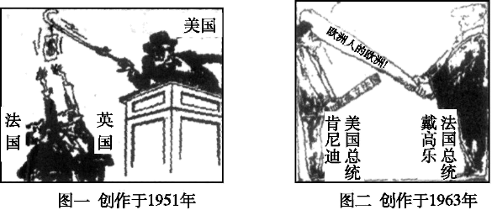
A．欧美间经济合作、政治对立
B．世界政治多极化格局形成
C．美国对欧洲从援助走向遏制
D．欧洲由对美国依赖走向独立
8．下表为16世纪至17世纪中叶中西科技成就的对比。这反映出当时东西方
中国 | 西方
1596年刊印李时珍的《本草纲目》  1637年刊出宋应星的《天工开物》  1639年刊出徐光启的《农政全书》  1642年刊出徐霞客的《徐霞客游记》 | 1543年刊出哥白尼的《天体运行论》  1628年刊出哈维的《血液循环论》  1632年刊出伽利略的《关于托勒密和哥白尼两大世界体系的对话》  1687年出版牛顿的《自然哲学的数学原理》
A．科技发展水平不同 B．文化间的交流加深
C．社会发展趋势不同 D．政治体制本质差异
9．欧洲历史走进近代文明的黎明，一片在佛罗伦萨和威尼斯诸城中升起的神秘星云，就注定要成为中世纪和近代的分水岭。最朴素的政治热情、最自然的生活愿望、最真挚的艺术与科学的追慕，成为托起近代欧洲的力量。这里的“神秘星云”
A．体现了西方人文精神的最初觉醒
B．冲击了中世纪天主教神学世界观
C．彻底动摇了欧洲的封建专制统治
D．否定了罗马天主教会的宗教权威
10．下图是部分国家1993～2003年科技论文每篇平均被引用次数比较图。此图揭示的实质问题是
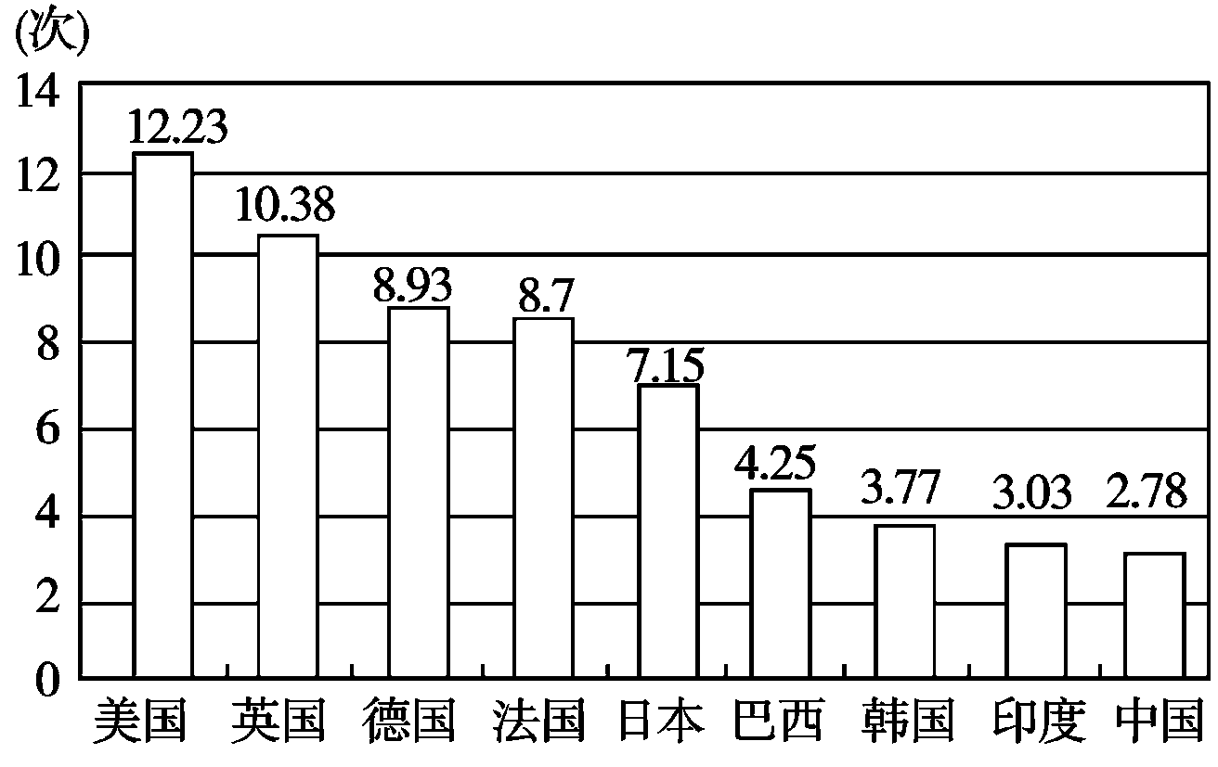
A．印度的现代科技发展速度最快 B．欧洲的科技水平一直领先世界
C．亚洲国家的科技论文数量少于美国 D．中国的科技创新能力相对薄弱

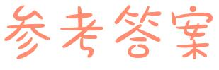
1．D
【解析】秦朝通过郡县制，实现了中央对地方政权直接有效的控制，有利于巩固和加强中央集权，故答案为D项；其他三项对郡县制的实行有一定的影响，但不符合题干中的“最主要原因”的要求，排除A、B、C项。
2．B
【解析】从材料中的“‘父死子继’之制还为其后的周朝所承袭，并规定嫡长子传子继统”来看，以嫡长子继承制为核心的宗法制度逐渐完善，故答案为B项；材料主旨是王位传承的方式，不是状态，排除A项；材料没有涉及分封制，排除C项；商朝最高统治者尚未实现权力的高度集中，排除D项。
【点睛】宗法制按照父系血缘关系的亲疏，通过嫡长子继承制，确立严格的大宗、小宗关系，规定宗族内严格的等级制度，以此确定在国家权力分配中的地位，避免因权力分配不均和继承问题导致统治阶级内部的斗争，从而起到“定纷止争”的作用。
3．A
【解析】退休才能让新鲜的血液进入政府，才能利于增强政府机构的活力，选A是符合题意的，正确；封建政府谈不上决策的科学性，选项B不符合题意，排除；是对官吏退休做出法律规范而非对官吏体制作出法律规范，选项C不符合题意，排除；材料不涉及君主专制强化的信息，选项D不符合题意，排除；故本题选A。
4．D
【解析】由材料“传统食品也建立起自己的快餐分店”说明印度传统食品借鉴西方快餐店的做法，而材料“日本传统形成了自己的时装业，它有一套典型的日本式审美标准”，说明日本是时装业没有摆脱日式审美标准，可见经济全球化可能导致本土文化复兴，故D符合题意；材料的主旨不是强调全球化趋势削弱了民族国家的特色，故A不符合题意；东方各国本土文化并未被西方文明同化，故B不符合题意；材料没有体现文明冲突，故C不符合题意。故选D。
5．C
【解析】材料反映英国议会改革和部分地改善了被雇佣者的境遇。随着英国工业革命开展，资本主义生产方式不断拓展，工业资产阶级和工人阶级不断壮大，所以英国政策作了相应的调整，故C符合题意；A与题意没有必然联系，故A不符合题意；当时英国是奉行自由主义经济政策，故B不符合题意；英国议会改革与资本家与工人的矛盾关系不大，故D不符合题意。故选C。
6．C
【解析】材料强调了历史的真相需要多种方式去研究、需要多种方式去相互印证，所以选C是符合题意的，正确；最新的考古发现也不一定最接近历史真相，选项A不符合题意，排除；历史记载不一定必须经过考古发现证伪，选项B不符合题意，排除；选项D在材料中并没有明确的表述，不符合题意，排除；故本题选C。
7．D
【解析】从图一可知，战后欧洲依赖美国的经济援助；从图二可知，20世纪60年代欧洲通过联合使经济获得了迅速发展，在政治上趋于独立，提出了“欧洲人的欧洲”，因此选项D正确；二战后欧洲和美国之间经济往来并不属于合作，而是美国对欧洲的援助，而且从材料可以得出的信息是欧洲摆脱美国的倾向，其不等于欧洲和美国政治上的对抗，选项A排除；多极化是一种趋势，尚未形成，选项B排除；材料体现了欧洲摆脱美国的意图，并不能看出美国对欧洲的遏制，排除C。
8．C
【解析】从材料中列出的内容来看，此时期中西方科技发展的方向是有区别的，中国趋向于总结，主要注重的是经验方面，而西方则注重自然科学，尊崇理性精神，是因为社会发展趋势的不同造成的，故C正确；A无法从材料中的内容得出，排除；在材料没有体现文化交流的内容，排除B；D错误，材料没有表现出政治方面的内容，排除。
9．B
【解析】依据材料“成为中世纪和近代的分水岭”并结合所学知识可知，材料中的“神秘星云”指的是文艺复兴，文艺复兴时期提倡人文精神，反对封建神学，这冲击了中世纪天主教神学世界观。故答案为B项。A项结合所学知识可知古希腊的思想是西方人文精神最初的觉醒，排除；C项“彻底”说法过于绝对，排除；D项材料体现的是人文主义，没有体现否定罗马天主教会的宗教权威，排除。
10．D
【解析】根据部分国家1993～2003年科技论文每篇平均被引用次数比较图显示的信息，相比其他国家，中国在科技创新方面是较薄弱的，D项符合题意；只有总数，不能得出印度的现代科技发展速度最快，A项错误；从图中信息无法总结出“欧洲”的科技水平“一直”领先世界的说法，B项错误；亚洲国家的科技论文数量少于美国只是现象，不是本质问题，C项不符合题意。

